phụ lục I
Đơn yêu cầu công nhận sáng kiến
(Kèm theo qui định về hoạt động sáng kiến trên địa bàn tỉnh Quảng Nam)

CỘNG HOÀ XÃ HỘI CHỦ NGHĨA VIỆT NAM

Độc lập - Tự do - Hạnh phúc

ĐƠN YÊU CẦU CÔNG NHẬN SÁNG KIẾN
CẤP CƠ SỞ
Kính gửi:
- Trường mẫu giáo Đại Sơn
- Hội đồng Sáng kiến cấp trường.
Chúng tôi kính đề nghị Qúy cơ quan / đơn vị xem xét, công nhận sáng kiến như sau :
1. Họ và tên tác giả hoặc đồng tác giả : Đỗ Thị Thu Hiền
2. Đơn vị công tác : Trường mẫu giáo Đại Sơn
3. Chủ đầu tư sáng kiến kinh nghiệm : Đỗ Thị Thu Hiền
4. Tên sáng kiến : “Một số biện pháp dạy trẻ Mẫu giáo 3-4 tuổi biết quan tâm chia sẻ”
5. Lĩnh vực áp dụng sáng kiến : Trẻ mẫu giáo 3 -4 tuổi
- Ngày sáng kiến được áp dụng lần đầu hoặc áp dụng thử : 10/9/2020
- Hồ sơ đính kèm :
+ 2 Tập báo cáo sáng kiến
+ Các tài liệu giấy tờ, hình ảnh liên quan
+ Các văn bản đề nghị công nhận sáng kiến kèm theo
Biên bản của hội đồng sáng kiến kinh nghiệm và quyết định công nhận sáng kiến của cơ quan , đơn vị nơi tác giả đang công tác.
Chúng tôi / tôi xin cam đoan mọi thông tin nêu trong đơn là trung thực, đúng sự thật và hoàn toàn chịu trách nhiệm trước pháp luật.

Đại Sơn ngày 8 tháng 3 năm 2021
Người nộp

Đỗ Thị Thu Hiền

Phụ lục II
(Kèm theo qui định về hoạt động sáng kiến trên địa bàn tỉnh Quảng Nam)

CỘNG HOÀ XÃ HỘI CHỦ NGHĨA VIỆT NAM

Độc lập - Tự do - Hạnh phúc

BÁO CÁO SÁNG KIẾN

MỘT SỐ BIỆN PHÁP

DẠY TRẺ MẪU GIÁO 3-4 TUỔI BIẾT QUAN TÂM CHIA SẺ

- Mô tả bản chất của sáng kiến
1.1Các giải pháp thực hiện, các bước và cách thực hiện :
Để thực hiện được nghiên cứu của mình, bản thân tôi đã thực hiện các giải pháp như sau:
+ Đối với trẻ:
Biện pháp 1: Giáo dục sự quan tâm chia sẻ đối với trẻ có hoàn cảnh khó khăn:
Trẻ sống trong hoàn cảnh khó khăn, thiếu tình cảm rất cần sự giúp đỡ, sẻ chia của tất cả mọi người. Trẻ ao ước có một cuộc sống an bình, vui vẻ như bao nhiêu bạn khác. Ngay từ đầu năm học tôi đã biết từng hoàn cảnh của các cháu. Tôi không muốn các cháu luôn có sự tự ti, mặc cảm. Tôi luôn tìm cách an ủi, động viên tinh thần các cháu, tìm cách giúp đỡ các cháu. Những cháu thiếu tình cảm trong những ngày đầu đến lớp tôi thấy cháu hay buồn, ít nói, trầm tính, tỏ ra hay mệt mỏi. Qua nhiều lần trò chuyện, nhắc nhở, tạo tình cảm giống như mẹ với con, luôn quan tâm đặc biệt đến các cháu. Có những lúc các bạn đang chơi, thì trẻ đó hay ngồi một mình, vẻ mặt buồn như có tâm sự tôi cùng các bạn trong lớp tìm lời an ủi và rủ các bạn cùng chơi. Qua nhiều lần như vậy tôi thấy những cháu ấy đã gần gũi, hòa đồng với bạn bè và vui vẻ, tích cực tham gia vào hoạt động. Tôi thấy rằng chính bản thân các cháu khó khăn đó và các cháu trong lớp đã có sự tích cực hơn trong giao tiếp, tự giác thực hiện những việc theo ý riêng của mình một cách tích cực mà không cần đến sự nhắc nhở của tôi, như vậy, bản thân tôi thấy biện pháp mình đang thực hiện đã phát huy hiệu quả.
Biện pháp 2: Dạy trẻ biết quan tâm chia sẻ thông qua hoạt động học:
Thông qua một số hoạt động học sẽ hình thành cho trẻ sự quan tâm chia sẻ.
Trong tất cả các hoạt động học đều lồng ghép nội dung giáo dục cho trẻ theo đề tài một cách phù hợp, khoa học và hiệu quả. Đặc biệt nội dung giáo dục trẻ biết quan tâm chia sẻ được dạy trẻ thông qua hoạt động khám phá khoa học, làm quen văn học, tạo hình với đề tài phù hợp trong các chủ đề: Trường mầm non, bản thân, gia đình, ngành nghề, ngày Quốc tế phụ nữ 8/3, thế giới động vật, thực vật...Thông qua hoạt động giáo dục trẻ biết quan tâm đến mọi người, cây cối con vật, biết chia sẻ đúng lúc và biết cách chia sẻ.
Ví dụ: Hoạt động khám phá khoa học. Đề tài: Tìm hiểu về gia đình.
Dạy trẻ biết quan tâm đến những người trong gia đình, biết yêu thương chia sẻ, biết làm những việc nhỏ vừa sức để giúp đỡ người thân...
Cô đàm thoại:
+ Con thường làm gì để giúp đỡ ông bà, ba mẹ, anh chị ?
+ Thể hiện tình cảm của mình đối với người thân con làm gì ?
+ Đối với em nhỏ con là anh, là chị mình phải như thế nào ?
Biện pháp 3: Dạy trẻ biết quan tâm chia sẻ thông qua hoạt động góc:
Chơi đối với trẻ thường gợi ra nhiều hứng thú và say mê nhất, vì trò chơi tác động mạnh vào đời sống tình cảm của trẻ. Cũng như nghệ thuật, chơi là một bạn đồng hành của trẻ thơ, chơi là cuộc sống của trẻ, không chơi trẻ không thể phát triển được. Chơi cũng là một hình thức giải tỏa những tình cảm cả về mặt tích cực cũng như tiêu cực của trẻ. Một trẻ quậy phá trút sự giận dữ đó lên các đồ chơi sẽ tốt hơn là trút cơn bực bội vào bạn hay người khác. Qua đó trẻ sẽ học để kiểm soát sự tức giận của mình một cách tích cực. Cũng như vậy trẻ có thể bày tỏ tình cảm yêu thương, cảm thông, chia sẻ của mình qua chơi đóng vai.
Trẻ có thể học giao tiếp với người khác qua hoạt động chơi. Các tình huống chơi như chơi đóng vai, chơi bán hàng, chơi xây dựng, chơi ở các góc...sẽ giúp trẻ phát triển các kỹ năng cần thiết để giao tiếp một cách có hiệu quả với người lớn và trẻ khác. Trẻ cũng học được các kỹ năng xã hội như: quan tâm chia sẻ, nhường nhịn, chờ đến lượt và sẽ trở nên đồng cảm với người khác.
Trẻ có thể tham gia nhiều loại trò chơi khác nhau và phần lớn các trò chơi đều có tác động đến trẻ về nhiều mặt. Đây là loại trò chơi mô phỏng lại cuộc sống của người lớn, nổi bật lên là những mối quan hệ xã hội biểu hiện các chuẩn mực đạo đức giữa con người với con người. Khi tham gia vào trò chơi đóng vai theo chủ đề trẻ được trải nghiệm những thái độ đạo đức, qua trò chơi trẻ có cơ hội được trải nghiệm và thể hiện sự cảm thông chia sẻ trong hành vi chơi.
Tôi thực hiện hoạt động vui chơi vẫn diễn ra giống như bình thường nhưng trong thỏa thuận tôi đặt ra một số câu hỏi để trẻ tự giải quyết như:
+ Khi chơi, các con biết cô mong muốn điều gì không ?
Cô khái quát: Cô muốn các con chơi đoàn kết, biết chia sẻ, hợp tác cùng bạn và thể hiện vai chơi của mình.
Cô hỏi góc nghệ thuật:
+ Con trang trí thiếp để làm gì ? Sắp đến ngày quân đội nhân dân Việt Nam rồi các con sẽ làm gì để dành tặng các chú bộ đội?
Cô gợi ý, hướng trẻ biết nghĩ đến các chú bộ đội nhân ngày lễ như làm quà tặng các chú bộ đội.
Trong khi chơi cô giáo luôn quan sát, chú ý nhắc nhở hành động chơi của trẻ, có khi cô là người bạn đồng hành cùng chơi với trẻ. Cô đóng một vai nào đó để cùng chơi với trẻ, tạo tình huống giúp trẻ giải quyết vấn đề về sự quan tâm, chia sẻ trong khi chơi. Qua đó hình thành cho trẻ tình cảm đạo đức đúng đắn: biết quan tâm, chia sẻ cùng bạn, mọi người, mọi vật xung quanh.
Chuyên đề của tôi đã thành công, được ban giám hiệu, đồng nghiệp đánh giá cao về lồng ghép lĩnh vực tình cảm xã hội đặc biệt là sự quan tâm chia sẻ và đã được nhà trường nhân rộng cho các lớp.
Không những thế, tôi nghĩ hàng ngày trẻ chơi và học sẽ luôn xảy ra nhiều tình huống để giải quyết, nhưng chúng ta phải biết cách giải quyết vừa thỏa mãn suy nghĩ của trẻ vừa hình thành cho trẻ một tình cảm đạo đức đúng đắn không phải ai cũng làm được.
Ví dụ: Trong một giờ chơi hoạt động góc của lớp tôi, góc chơi xây dựng 2 cháu Tài và Tín cùng giành nhau một chiếc xe đi chở hàng, không ai chịu nhường ai, rồi khóc. Tôi đóng vai chú công nhân xây dựng. Tôi bảo: “Một người tài xế đi chở hàng được rồi, anh ngồi chờ cùng tôi tí nữa có hàng mình cùng xây nhà nhé, xây nhà cực kỳ hấp dẫn, hôm khác mình làm tài xế mà” nói rồi Tài tự giác đứng lên về cạnh tôi và không khóc nữa. Tín đi chở hàng về tôi cùng Tài ghép nhà trông bạn rất vui và chơi tích cực. Lúc đó tôi bảo: Khi chơi mình phải biết quan tâm và chia sẻ đồ chơi cùng bạn, bạn thích chơi thì cứ để bạn chơi, hôm khác đến mình chơi cũng được mà. Hết giờ chơi tôi nhận xét bé Tài ngoan biết nhường nhịn, chia sẻ đồ chơi cho bạn. Thế là những lần chơi sau lớp tôi không còn sự tranh giành đồ chơi nữa. Một biện pháp nhỏ của tôi đã thành công.
Biện pháp 4: Dạy trẻ biết quan tâm chia sẻ mọi lúc mọi nơi:
Mọi lúc mọi nơi cũng luôn hình thành cho trẻ sự cảm thông, quan tâm chia sẻ. Giáo dục cho trẻ thông qua hoạt động đón trẻ, hoạt động ngoài trời, hoạt động chiều..., bất kỳ lúc nào trong ngày. Cô có thể tạo tình huống để trẻ giải quyết vấn đề. Khi trẻ làm được một việc tốt cần khen ngay bằng những lời biểu dương ngọt ngào, những phần thưởng mang ý nghĩa tinh thần để khuyến khích động viên trẻ, sửa sai kịp thời khi trẻ có những hành vi chưa tốt, tuyệt đối không la mắng, đánh trẻ, làm tổn thương lòng tự trọng của trẻ. Chúng ta cần biết khêu gợi lòng tự hào đúng lúc, đúng chỗ để hình thành những phẩm chất tốt đẹp cho trẻ.
Ví dụ: Giờ đón trẻ ở lớp tôi, 2 trẻ cùng vào lớp một lúc bé Hoa đạp phải chân bé Thi khóc, bé Hoa bảo: “Đụng có tí mà khóc” rồi bỏ đi, bé Thi vẫn cứ ngồi khóc. Thấy vậy tôi gọi bé Hoa lại hỏi: Con có đụng chân bạn Thi không, bé Hoa trả lời: “Dạ có”. Thế con hỏi thăm bạn xem có đau không, phải biết xin lỗi bạn khi làm bạn buồn, phải biết quan tâm và chia sẻ cùng bạn chứ. Trong lúc đó có nhiều cháu cùng đứng xem. Bé Hoa lại hỏi thăm xin lỗi bạn. Đến chiều giờ nêu gương cuối ngày, tôi tạo lên một câu chuyện có nội dung giống nội dung khi sáng của bé Hoa và hỏi:
+ Qua câu chuyện con yêu ai ?
+ Nếu con là bé Hoa con sẽ làm gì khi đạp phải chân bạn ?
Sau một số tình huống và tôi đã dùng nhiều biện pháp khác nhau, động viên nhắc nhở trẻ kịp thời. Tôi thấy các cháu đã khác hẳn lúc trước, trẻ rất biết thương yêu bạn, biết quan tâm, chia sẻ cùng mọi người.
Đối với những cháu sống trong hoàn cảnh ba mẹ ly hôn, thiếu tình thương tôi luôn trò chuyện, tâm sự cùng trẻ, an ủi, động viên...tạo cho trẻ một tình cảm như người mẹ thực sự. Mong giúp cho trẻ vơi đi nổi buồn, quên đi sự thiếu thốn tình cảm ấy, cảm thấy an tâm và luôn có niềm vui khi đến lớp.
Trong các giờ chơi tôi luôn tạo điều kiện, để trẻ thể hiện sự quan tâm chia sẻ với bạn trong khi chơi như: Tặng hoa cho bạn nhân ngày sinh nhật, nhân ngày 8/3 chia sẻ đồ chơi cho bạn cùng chơi...
Cô giáo luôn là tấm gương sáng cho trẻ noi theo: Cô luôn gương mẫu ở mọi lúc mọi nơi thể hiện trong mọi hành vi đối với trẻ. Cô luôn tạo tình huống trong các hoạt động để gợi lên cho trẻ thái độ, hành vi ứng xử phù hợp với những người xung quanh.
+ Đối với cha mẹ trẻ:
Biện pháp 5:Phối hợp với gia đình để giáo dục trẻ:
Việc thống nhất những tác động giáo dục không chỉ được thực hiện trong mỗi trường mầm non hay trong mỗi gia đình mà còn phải thống nhất tư tưởng và hành động giáo dục giữa nhà trường và gia đình, giữa cô giáo với cha mẹ các cháu. Điều đó rất cần cho sự hình thành và phát triển thái độ, hành vi ứng xử tốt đẹp của mỗi đứa trẻ đối với con người và cuộc sống xung quanh.
Tôi luôn xác định rằng trong sự kết hợp này, phần chủ động thuộc về cô giáo. Vì cô giáo là người đã được trang bị những tri thức khoa học nuôi dạy trẻ, lại là người gần gũi trong suốt cả ngày nên có thể phát hiện ra những nét đẹp hay những hành vi chưa tốt của mỗi cháu và có khả năng tìm ra các biện pháp phù hợp giáo dục, các cách giải quyết phù hợp với qui luật phát triển của trẻ. Xác định được tầm quan trọng của mối quan hệ giữa phụ huynh và nhà trường ngay từ đầu năm học khi mới đón trẻ vào lớp chúng tôi luôn tiếp xúc phụ huynh với một thái độ tích cực thân thiện và chia sẻ, trao đổi cụ thể với phụ huynh về chế độ sinh hoạt của trẻ ở trường, nắm bắt kịp thời những thông tin về đặc điểm tâm lý tính cách của cá nhân trẻ, mời phụ huynh vào lớp làm quen với một số sinh hoạt của các con.
Bên cạnh đó chúng tôi cũng liên lạc thường xuyên với gia đình trẻ (qua trao đổi trực tiếp, góc tuyên truyền, điện thoại...) để tìm hiểu sinh hoạt của trẻ ở gia đình, thông tin cho cha mẹ biết tình hình của trẻ ở lớp, những thay đổi của trẻ để kịp thời có biện pháp giáo dục phù hợp.
Trong buổi họp phụ huynh đầu năm là buổi tọa đàm chia sẻ kinh nghiệm nuôi dạy trẻ. Phụ huynh là những người đầu tiên chia sẻ những mong muốn nguyện vọng của mình khi gửi con ở trường, còn tôi chia sẻ những kinh nghiệm chăm sóc giáo dục trẻ, giải đáp những băn khoăn thắc mắc của phụ huynh. Trong buổi tọa đàm chúng tôi đã chia sẻ với phụ huynh: Có được tình yêu thương trong gia đình, thì ra ngoài xã hội trẻ cũng sẽ học được cách yêu thương những người xung quanh, biết quan tâm và chia sẻ. Một con người trưởng thành nếu biết yêu thương người thân, bạn bè thì cũng sẽ nhận lại được nhiều yêu thương, đồng cảm. Yêu thương chính là động lực để các cháu vững vàng hơn trên bước đường đời, có yêu thương để mọi sai lầm được sữa chữa, có yêu thương để có được điểm tựa tinh thần vững chắc.
Tôi đã đặt câu hỏi với phụ huynh: Làm thế nào để dạy con cái chúng ta biết quan tâm chia sẻ ?. Câu hỏi này đã nhận được rất nhiều đóng góp quý báu của các bậc phụ huynh về cách ứng xử với con cái, cách dạy con biết yêu thương chia sẻ với anh chị em và cha mẹ của mình. Chúng tôi cũng chia sẻ với phụ huynh những kiến thức về tâm lý lứa tuổi trẻ lên 3.Trẻ ở độ tuổi này khá nhạy cảm và dễ bị ảnh hưởng bởi môi trường xung quanh. Chính vì thế, cha mẹ hãy cho trẻ xem những chương trình tivi hoặc đọc cho trẻ nghe những câu chuyện ca ngợi sự quan tâm yêu thương và chia sẻ người khác. Bên cạnh đó, cha mẹ hãy thể hiện sự quan tâm, chia sẻ của mình bằng lời nói và cử chỉ trước mặt trẻ. Đây cũng là độ tuổi mà trẻ bắt đầu tự lập hơn và khả năng thấu cảm cũng bắt đầu phát triển. Các cháu đã đủ lớn để nhận biết cảm xúc của người khác và có thể rất quan tâm đến những rắc rối của mọi người xung quanh. Chính vì thế, cha mẹ cần phải giúp con hiểu được điều con cần làm.
Thế giới của một đứa trẻ ở tuổi mẫu giáo khá nhỏ bé. Chính vì thế, tốt nhất là cha mẹ nên khuyến khích con giúp đỡ những người xung quanh mà con biết.
Ví dụ: Sang thăm và tặng quà cho một người hàng xóm bị ốm hoặc giúp đỡ cụ già em nhỏ... Khi bé tập vẽ, cha mẹ có thể khuyến khích bé tặng các tác phẩm của mình cho những người thân hoặc những người xung quanh…
Sau thành công của buổi tọa đàm đó tôi cảm nhận được sự thay đổi rõ rệt từ phía các bậc phụ huynh đó chính là sự quan tâm chia sẻ thật sự với lớp, với giáo viên. Mỗi buổi chiều một số phụ huynh hay nán lại trong lớp chơi cùng các con, giúp các cô dọn dẹp phòng học. Nhiều phụ huynh thường xuyên quan tâm đến các hoạt động của lớp, ủng hộ rất nhiều nguyên vật liệu, đóng các khoản thu kịp thời Có lúc thấy các cô bận rộn với việc chuẩn bị cho lễ hội, chuyên đề, thao giảng là nhiệt tình giúp đỡ. Trong mỗi bước trưởng thành của các con, trong mỗi thành công của lớp đều chứa đựng tình yêu thương, sự quan tâm chia sẻ của tất cả các bậc phụ huynh.
Để phụ huynh có thể phối hợp tốt với chúng tôi trong việc giáo dục trẻ tôi đã sưu tầm rất nhiều tư liệu về dạy trẻ biết quan tâm chia sẻ để phụ huynh tham khảo.
Sự kết hợp giữa giáo viên với cha mẹ trẻ trong việc giáo dục có thể được
tiến hành ở nhiều lúc, nhiều nơi, nhưng ở thời điểm đón trẻ và trả trẻ là thuận lợi
hơn hết. Trong thời gian ít ỏi đó, tôi luôn tranh thủ trao đổi với cha mẹ các cháu những biểu hiện tốt và chưa tốt của từng cháu một và những biện pháp giáo dục để các bậc cha mẹ biết mà phối hợp với cô giáo. Ngược lại tôi trao đổi với các bậc cha mẹ cũng nên tranh thủ dịp này để phản ảnh cho cô giáo biết về tính nết của con mình, nhằm dìu dắt các cháu nhỏ từng bước hình thành và phát triển nên những phẩm chất nhân cách tốt đẹp.
Tôi nghĩ để giáo dục trẻ có hiệu quả tốt nhất thì phải có sự phối hợp chặt chẽ giữa gia đình và nhà trường. Cha mẹ trẻ và cô giáo luôn có mối quan hệ thật gần gũi. Làm thế nào để trong cảm nhận của trẻ luôn có:
“Cô và mẹ là hai cô giáo
Mẹ và cô đấy hai mẹ hiền”
1.2 Phân tích tình trạng của giải pháp đã biết :( Nếu là giải pháp cải tiến giải pháp đã biết)
Như chúng ta đã biết, trẻ em hôm nay là thế giới ngày mai. Thật vậy, trẻ em là những mầm xanh của đất nước, cần được nâng niu, chăm bón ngay từ lúc chào đời. Hình thành cho trẻ những kỹ năng, những thói quen tốt trong cuộc sống, đó là kỹ năng sống. Kỹ năng sống cho trẻ Mẫu giáo trong đó có sự quan tâm chia sẻ là hoạt động quan trọng trong việc phát triển nhân cách cho trẻ nhằm thúc đẩy sự phát triển cá nhân và xã hội.
Tục ngữ ta có câu: “Lá lành đùm lá rách, lá rách ít đùm lá rách nhiều”. Đó chính là sự đồng cảm quan tâm chia sẻ giữa con người với con người. Câu tục ngữ nêu lên một triết lý sống đẹp: Người với người là bạn nên ai cũng phải biết quan tâm, chia sẻ cùng nhau. Con người chỉ đẹp khi sống giàu tình thương. Xã hội không chỉ đẹp vì sự giàu sang vật chất mà còn vì văn minh, nhân ái
Do đó ngay từ tuổi mầm non chúng ta không chỉ trau dồi cho trẻ những kiến thức cơ bản về cuộc sống xung quanh mà điều quan trọng nhất đó là giáo dục cho trẻ về đạo đức làm người. Vì vậy dạy cho trẻ biết yêu thương, chia sẻ ngay từ nhỏ sẽ là những bước nền tảng để trẻ trở thành người có nhân cách tốt trong tương lai.
Mục đích của việc dạy cho trẻ biết quan tâm chia sẻ là nhằm giúp trẻ sống có đức, có tình, có nghĩa, để trao dồi kinh nghiệm sống, biết được những điều mình nên làm và không nên làm. Giúp trẻ biết quan tâm, biết nghĩ đến người khác, chủ động và biết cách xử lý các tình huống trong cuộc sống, đặt nền tảng cho trẻ trở thành người có trách nhiệm và có cuộc sống hài hòa trong tương lai.
Tuy nhiên, mỗi một đứa trẻ ngay từ khi ra đời đã là một cá thể độc lập, có cá tính và những mong muốn độc lập của riêng mình. Bất kể là cô giáo hay bố mẹ đều không có đặc quyền chi phối và hạn chế hành vi của chúng, vì vậy việc áp dụng các biện pháp giáo dục phù hợp với mục tiêu giảng dạy đòi hỏi phải có sự linh hoạt và mềm dẻo phù hợp với khả năng cũng như hứng thú của trẻ. Đó là cốt lõi trong giáo dục cho trẻ có được nền tảng đạo đức của nhân cách con người trong tương lai.
Từ đó tôi đã nghiên cứu, tìm hiểu rút ra một số biện pháp cụ thể để áp dụng vào thực tế lớp mình nhằm giúp trẻ bước đầu hình thành sự cảm thông chia sẻ với mọi người, mọi vật trong cuộc sống, có những biện pháp rất thực tiễn, phù hợp với địa phương và lớp học của bản thân tôi đang dạy thông qua sáng kiến: Một số biện pháp dạy trẻ Mẫu Giáo 3-4 tuổi biết quan tâm chia sẻ.
Trong qua trình thực hiện nghiên cứu của mình tôi đã gặp những thuận lợi khó khăn như sau.
* Thuận lợi:
- Một số bộ phận cha mẹ trẻ rất nhiệt tình trong công tác phối kết hợp với cô giáo trong cô tác chăm sóc giáo dục trẻ trong trường.
* Khó khăn:
- Nhiều cháu có hoàn cảnh gia đình khó khăn: Ba mẹ đi làm ăn xa để cháu ở với ông bà già yếu, sự quan tâm đến các cháu chưa được nhiều.
- Đa số cha mẹ trẻ làm nghề nông, đời sống còn nhiều khó khăn nên ít có thời
gian chăm lo cho con, phần lớn đều nhờ cậy ông bà và giao phó cho cô giáo ở trường, vì vậy việc thống nhất quan điểm, biện pháp chăm sóc giáo dục trẻ giữa giáo viên và phụ huynh còn gặp nhiều khó khăn.
1.3 Nêu nội dung đã cải tiến, sáng tạo để khắc phục những nhược điểm hiện tại ( Nếu là giải pháp cải tiến giải pháp đã biết)
- Biện pháp 1: Giáo dục sự quan tâm chia sẻ đối với trẻ có hoàn cảnh khó khăn.
- Biện pháp 2: Dạy trẻ biết quan tâm chia sẻ thông qua hoạt động học.
- Biện pháp 3: Dạy trẻ biết quan tâm chia sẻ thông qua hoạt động góc.
- Biện pháp 4: Dạy trẻ biết quan tâm chia sẻ thông qua mọi lúc mọi nơi.
- Biện pháp 5: Phối hợp với gia đình để giáo dục trẻ.
  - Khả năng áp dụng sáng kiến kinh nghiệm :
Đề tài : “Một số biện pháp dạy trẻ Mẫu giáo 3-4 tuổi biết quan tâm chia sẻ”.
  - Các điều kiện cần thiết để áp dụng sáng kiến :
Giáo viên áp dụng sáng kiến đúng theo thời gian dự định, chú trọng giải pháp phối hợp với gia đình trẻ, nếu cần nhiều thời gian bản thân chủ động báo trước với phụ huynh để phụ huynh thu xếp thời gian tham gia cùng giáo viên để đạt được mục tiêu của cuộc trao đổi. Luôn chú ý, qua sát trẻ đánh giá mức độ được và không được của trẻ theo từng ngày, từng chủ đề, giai đoạn để kịp thời điều chỉnh kế hoạch thực hiện giải pháp cho phù hợp.
1.6 Hiệu quả sáng kiến mang lại :
Qua quá trình thực hiện, đem lại hiệu quả tích cực đáng phấn khởi, Đặc biệt những cháu rất rụt rè ít có sự sẻ chia, cũng tiến bộ rất nhiều về lĩnh vực phát triển tình cảm xã hội.
Từ sự quan tâm, xác định đề tài cần giáo dục để hình thành cho trẻ nhân cách con người ngay từ buổi đầu tiên. Tôi đã áp dụng trực tiếp vào lớp mình chỉ với gần 5 tháng mà lớp tôi đã thay đổi rõ rệt, giờ đây các bé đều rất vui vẻ tự tin khi đến lớp, thân thiết nhau hơn. Không còn hiện tượng tranh giành đồ chơi hay đánh bạn, không còn tình trạng ngồi một mình, trầm tính nữa, không những thế các bé còn biết quan tâm chia sẻ với cô giáo và bạn bè, người thân, biết chia sẻ yêu thương với các cô bác trong trường, biết cảm thông chia sẻ với các bạn có hoàn cảnh khó khăn bất hạnh, biết yêu thương chăm sóc các con vật nuôi và cây cối thiên nhiên.
Những biểu hiện về sự biết quan tâm chia sẻ của trẻ. | Đầu năm | Hiện nay
Trẻ biết quan tâm đến cô giáo.  Trẻ biết quan tâm đến bạn trong lớp.  Trẻ biết quan tâm, chia sẻ đến mọi người.  Trẻ biết cảm thông, chia sẻ với cô giáo, bạn bè.  Trẻ có hoàn cảnh khó khăn, thiếu tình cảm. | 70%  65%  60%  65%  30% | 95%  90%  90%  92%  87%
8- Danh sách những người đã tham gia áp dụng thử hoặc áp dụng sáng kiến lần đầu (nếu có):
Số  TT | Họ và tên | Ngày tháng năm sinh | Nơi công tác (hoặc nơi thường trú) | Chức danh | Trình độ chuyên môn | Nội dung công việc hỗ trợ
01 | Lương Thị Cẩm Tú | 4/5/1990 | Trường Mẫu giáo Đại Sơn | Giáo viên | Đại học sư phạm mầm non | Áp dụng sáng kiến tại lớp mình phụ trách.
02 | Dương Thị Thu Hiền | 10/10/1989 | Trường Mẫu giáo Đại Sơn | Giáo viên | Đại học sư phạm mầm non | Áp dụng sáng kiến tại lớp mình phụ trách.

Tôi xin cam đoan mọi thông tin nêu trong đơn là trung thực, đúng sự thật và hoàn toàn chịu trách nhiệm trước pháp luật.
Xác nhận và đề nghị của  cơ quan, đơn vị tác giả công tác  Hiệu trưởng  Trần Thị Thiện | Đại Sơn, ngày 8 tháng 3 năm 2021 Người nộp đơn  Đỗ Thị Thu Hiền

PHỤ LỤC :
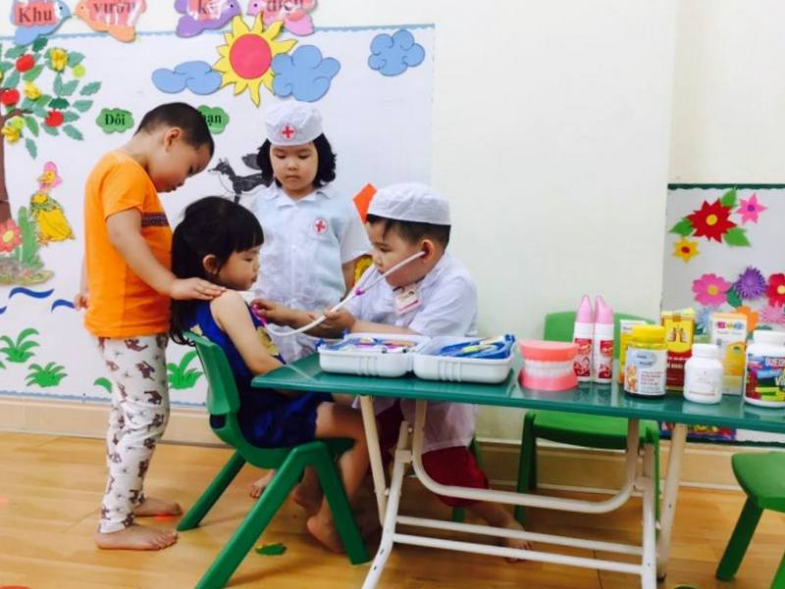

Trẻ tham gia hoạt động góc
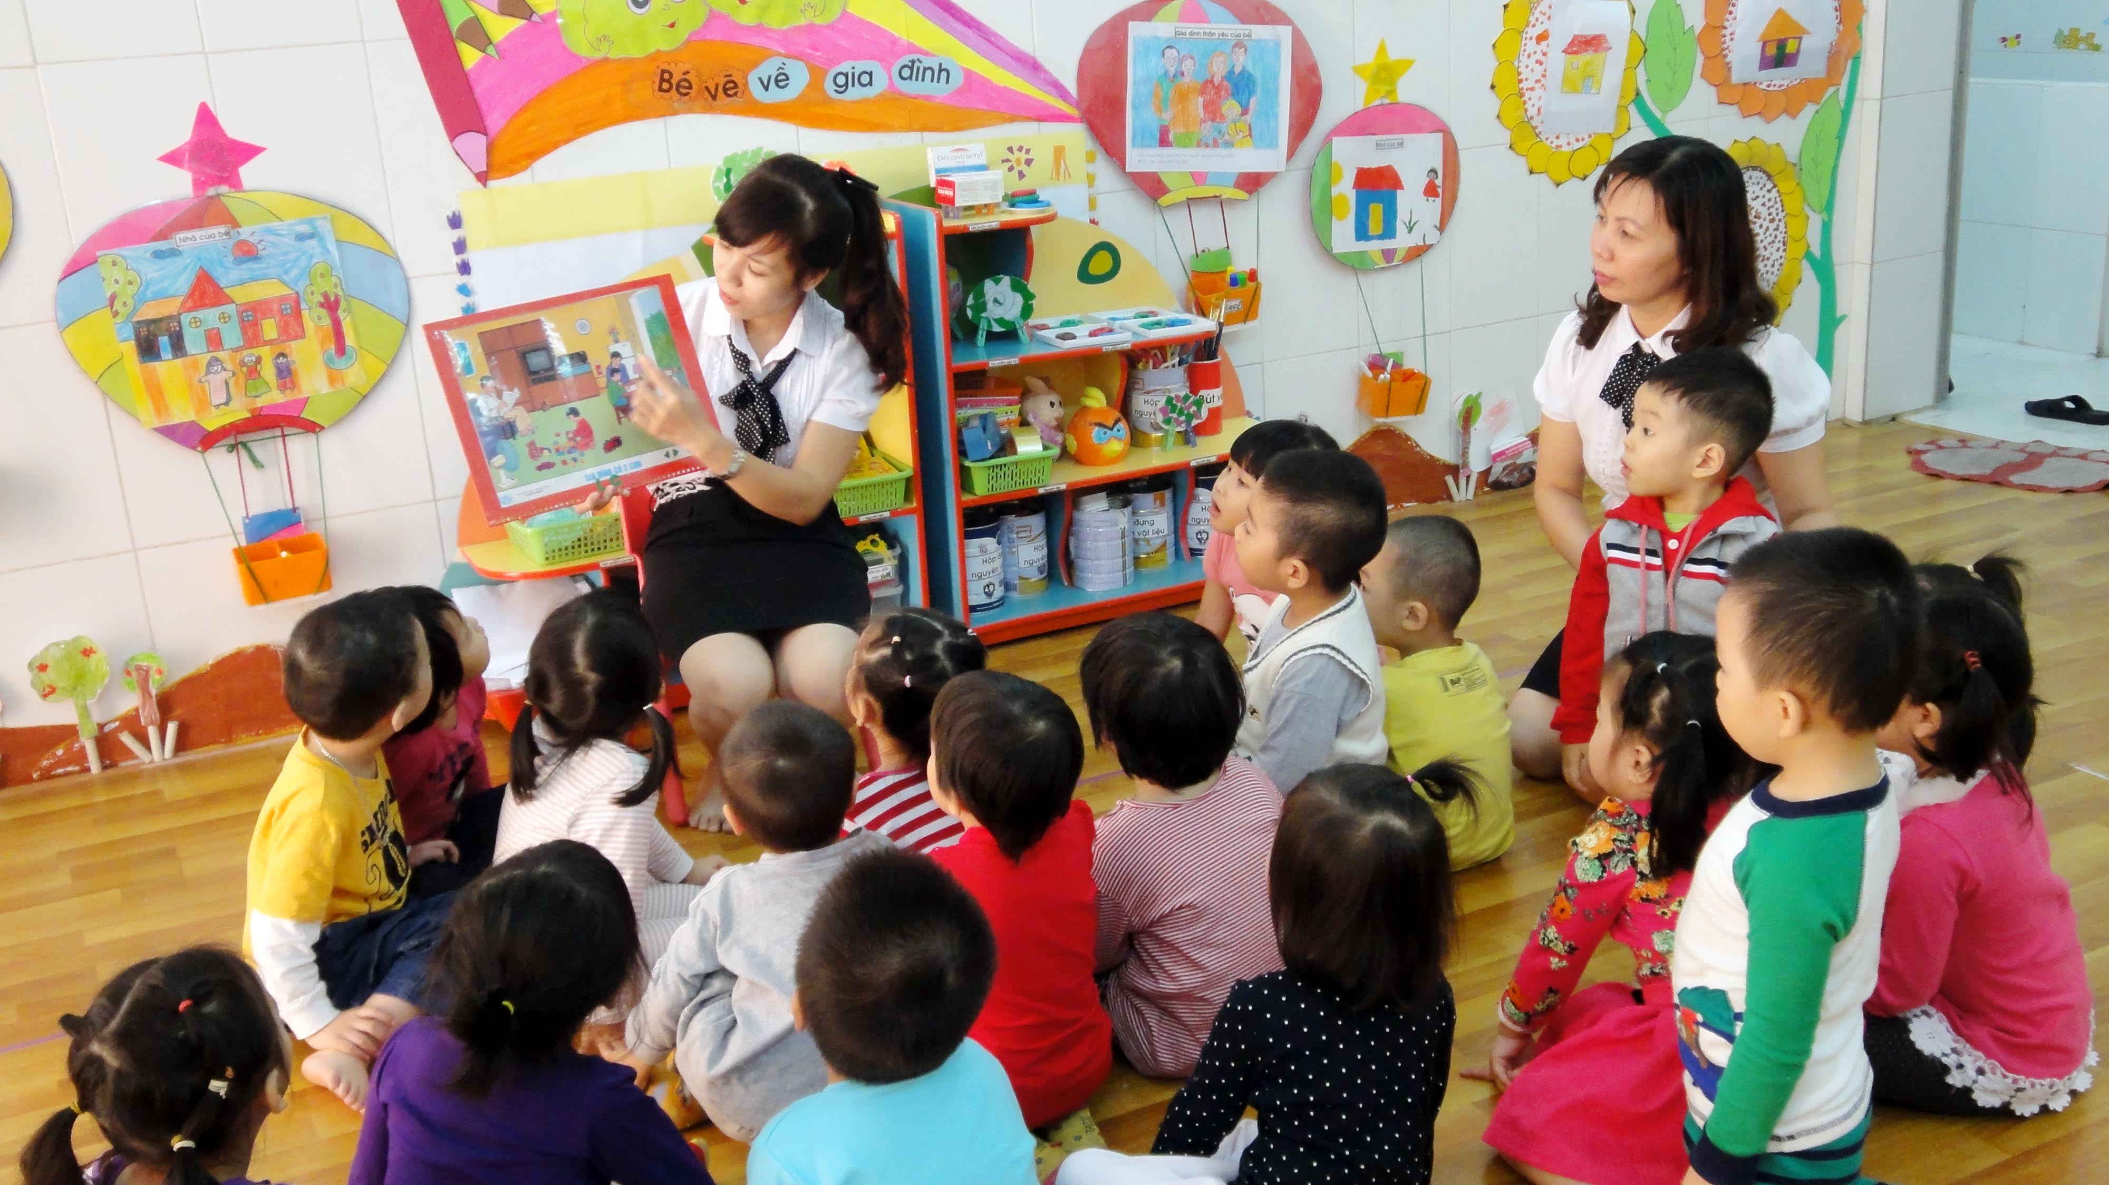

Trẻ tham gia hoạt động học

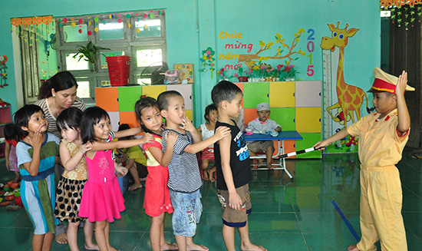

Trẻ vui chơi ở góc đóng vai theo chủ đề
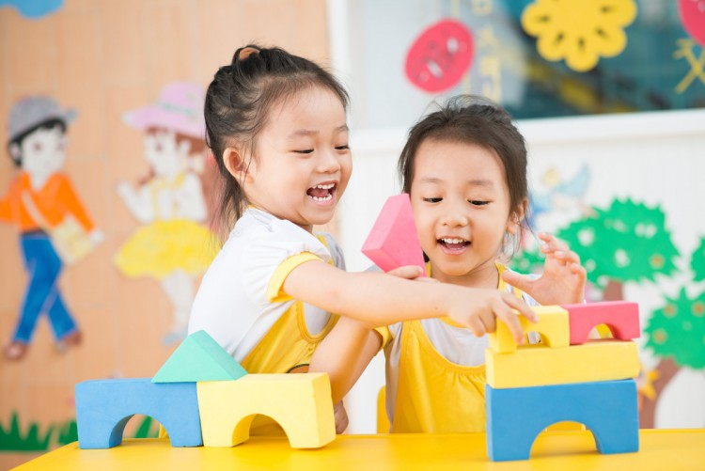

Chia sẻ với bạn khi chơi

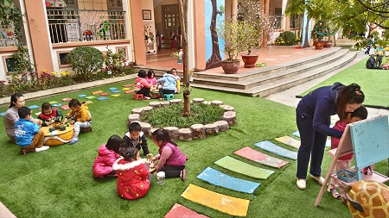

Quan tâm chia sẻ với nhau ở hoạt động ngoài trời
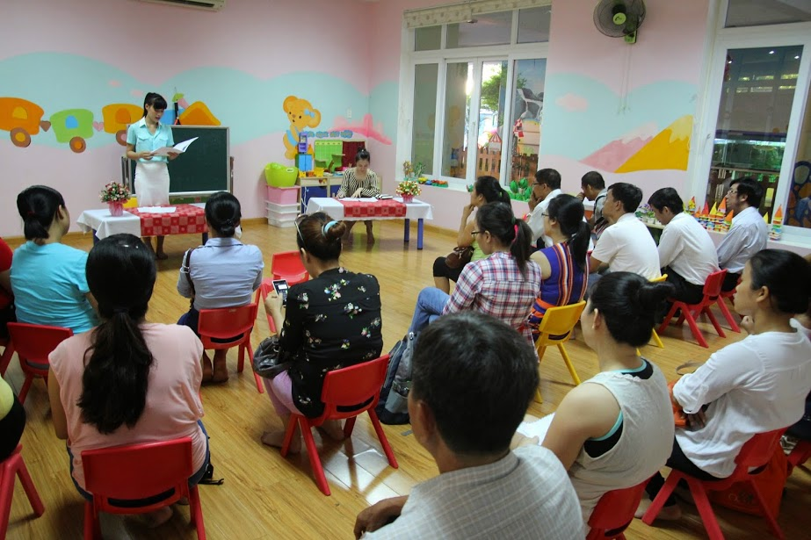

Kết hợp tuyên truyền với phụ huynh

